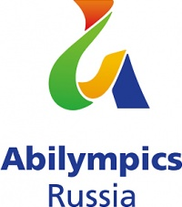
В копилке Вологодской области первая золотая медаль Национального чемпионата Абилимпикс 2019 года
В копилке Вологодской области первая золотая медаль Национального чемпионата Абилимпикс 2019 года по компетенции "Документационное обеспечение управления и архивоведение" среди школьников. Ширкина Катя, СОШ 13 г. Череповца, наставник - преподаваль лесомеханического техникума.

